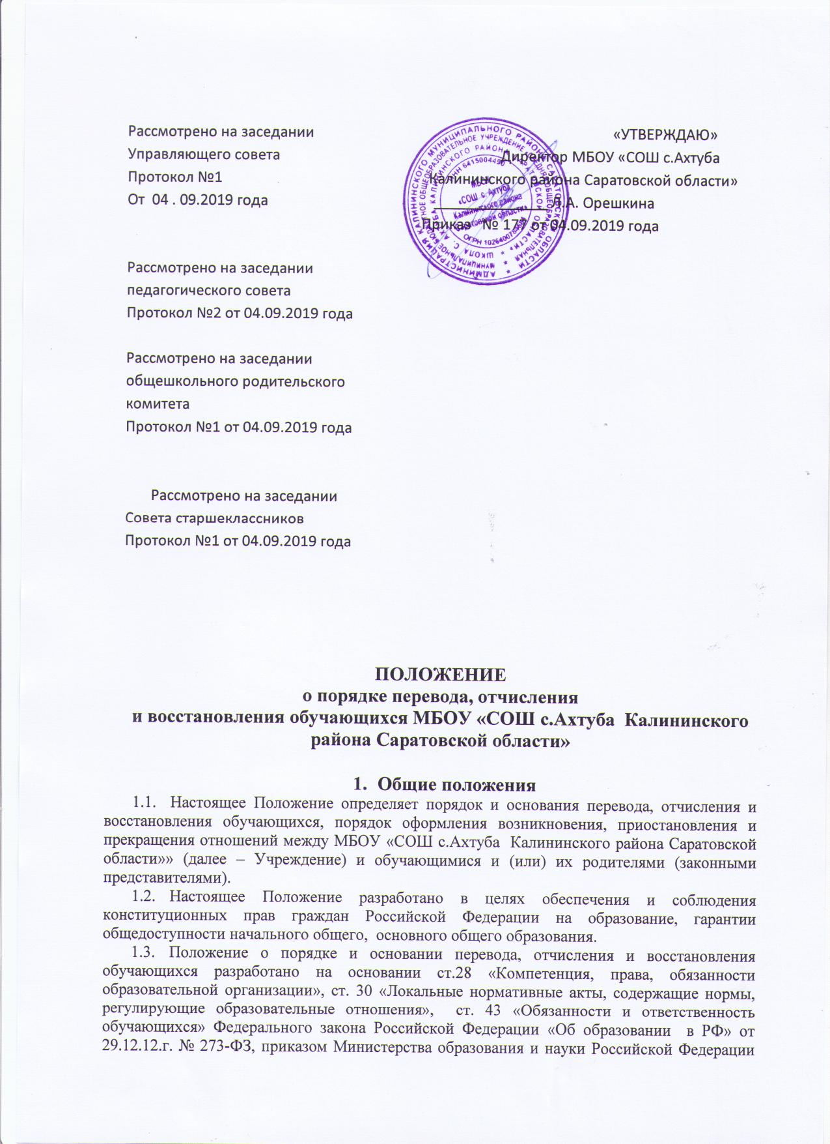Рассмотрено на заседании «УТВЕРЖДАЮ»
Управляющего совета Директор МБОУ «СОШ с.Ахтуба
Протокол №1 Калининского района Саратовской области»
От 04 . 09.2019 года ______________ Л.А. Орешкина
Приказ № 177 от 04.09.2019 года

Рассмотрено на заседании
педагогического совета
Протокол №2 от 04.09.2019 года

Рассмотрено на заседании
общешкольного родительского
комитета
Протокол №1 от 04.09.2019 года

Рассмотрено на заседании
Совета старшеклассников
Протокол №1 от 04.09.2019 года

ПОЛОЖЕНИЕ
о порядке перевода, отчисления
и восстановления обучающихся МБОУ «СОШ с.Ахтуба Калининского района Саратовской области»

- Общие положения
- Настоящее Положение определяет порядок и основания перевода, отчисления и восстановления обучающихся, порядок оформления возникновения, приостановления и прекращения отношений между МБОУ «СОШ с.Ахтуба Калининского района Саратовской области»» (далее – Учреждение) и обучающимися и (или) их родителями (законными представителями).
- Настоящее Положение разработано в целях обеспечения и соблюдения конституционных прав граждан Российской Федерации на образование, гарантии общедоступности начального общего, основного общего образования.
- Положение о порядке и основании перевода, отчисления и восстановления обучающихся разработано на основании Федерального закона Российской Федерации «Об образовании в Российской Федерации» от 29.12.12.г. № 273-ФЗ, приказом Министерства образования и науки Российской Федерации от 30 августа 2013 г. № 1015 "Об утверждении Порядка организации и осуществления образовательной деятельности по основным общеобразовательным программам - образовательным программам начального общего, основного общего и среднего общего образования", приказом Министерства образования и науки Российской Федерации № 177 от 12 марта 2014 года « Об утверждении порядка и условий осуществления перевода обучающихся из одной организации, осуществляющей образовательную деятельность по образовательным программам начального общего, основного общего и среднего общего образования, в другие организации, осуществляющие образовательную деятельность по образовательным программам соответствующих уровня и направленности», Уставом МБОУ «СОШ с.Ахтуба Калининского района Саратовской области».

- Порядок и основание перевода обучающихся

2.1. Порядок перевода обучающихся в следующий класс:
2.1.1. Обучающиеся, освоившие в полном объеме образовательные программы, переводятся в следующий класс по решению Педагогического совета.
2.1.2. Неудовлетворительные результаты промежуточной аттестации по одному или нескольким учебным предметам, курсам, дисциплинам (модулям) образовательной программы или непрохождение промежуточной аттестации при отсутствии уважительных причин признаются академической задолженностью.
2.1.3. Обучающиеся обязаны ликвидировать академическую задолженность.
2.1.4.Учреждение , родители (законные представители) несовершеннолетнего обучающегося, обеспечивающие получение обучающимся общего образования в форме семейного образования, обязаны создать условия обучающемуся для ликвидации академической задолженности и обеспечить контроль за своевременностью ее ликвидации.
2.1.5. Обучающиеся, имеющие академическую задолженность, вправе пройти промежуточную аттестацию по соответствующим учебному предмету, курсу, дисциплине (модулю) не более двух раз в сроки, определяемые Учреждением, в пределах одного года с момента образования академической задолженности. В указанный период не включаются время болезни обучающегося, нахождение его в академическом отпуске или отпуске по беременности и родам.
2.1.6. Для проведения промежуточной аттестации во второй раз Учреждением создается комиссия.
2.1.7. Не допускается взимание платы с обучающихся за прохождение промежуточной аттестации.
2.1.8. Обучающиеся, не прошедшие промежуточной аттестации по уважительным причинам или имеющие академическую задолженность, переводятся в следующий класс условно.
2.1.9. Обучающиеся в Учреждении по образовательным программам начального общего, основного общего и среднего общего образования, не ликвидировавшие в установленные сроки академической задолженности с момента ее образования, по усмотрению их родителей (законных представителей) оставляются на повторное обучение, переводятся на обучение по адаптированным образовательным программам в соответствии с рекомендациями психолого-медико-педагогической комиссии либо на обучение по индивидуальному учебному плану.
2.1.10. Обучающиеся по образовательным программам начального общего, основного общего и среднего общего образования в форме семейного образования, не ликвидировавшие в установленные сроки академической задолженности, продолжают получать образование в Учреждении.
2.1.11. Перевод обучающихся в следующий класс оформляется приказом Директора школы.
2.2. Порядок и основания перевода обучающихся в другое общеобразовательное учреждение:
2.2.1. Обучающиеся имеют право на перевод в другую образовательную организацию, реализующее образовательную программу соответствующего уровня. Перевод обучающегося в иную образовательнуто организацию производится по письменному заявлению их родителей (законных представителей).
2.2.2. Перевод обучающегося из одного образовательного учреждения в другое может осуществляться в течение всего учебного года. В случае перевода совершеннолетнего обучающегося по его инициативе или несовершеннолетнего обучающегося по инициативе его родителей (законных представителей) совершеннолетний обучающийся или родители (законные представители) несовершеннолетнего обучающегося:
- осуществляют выбор принимающей организации;
- обращаются в выбранную организацию с запросом о наличии свободных мест, в том числе с использованием сети Интернет;
- при отсутствии свободных мест в выбранной организации обращаются в органы местного самоуправления в сфере образования соответствующего муниципального района, городского округа для определения принимающей организации из числа муниципальных образовательных организаций;
- обращаются в исходную организацию с заявлением об отчислении обучающегося в связи с переводом в принимающую организацию. Заявление о переводе может быть направлено в форме электронного документа с использованием сети Интернет.
2.2.3. В заявлении совершеннолетнего обучающегося или родителей (законных представителей) несовершеннолетнего обучающегося об отчислении в порядке перевода в принимающую организацию указываются:
а) фамилия, имя, отчество (при наличии) обучающегося;
б) дата рождения;
в) класс и профиль обучения (при наличии);
г) наименование принимающей организации. В случае переезда в другую местность указывается только населенный пункт, субъект Российской Федерации.
2.2.4. На основании заявления совершеннолетнего обучающегося или родителей (законных представителей) несовершеннолетнего обучающегося об отчислении в порядке перевода исходная организация в трехдневный срок издает распорядительный акт об отчислении обучающегося в порядке перевода с указанием принимающей организации.
2.2.5. Исходная организация выдает совершеннолетнему обучающемуся или родителям (законным представителям) несовершеннолетнего обучающегося следующие документы:
- личное дело обучающегося;
- документы, содержащие информацию об успеваемости обучающегося в текущем учебном году (выписка из классного журнала с текущими отметками и результатами промежуточной аттестации), заверенные печатью исходной организации и подписью ее руководителя (уполномоченного им лица).
2.2.6. Требование предоставления других документов в качестве основания для зачисления обучающихся в принимающую организацию в связи с переводом из исходной организации не допускается.
2.2.7. Указанные в подпункте 2.2.5. настоящего Положения документы представляются совершеннолетним обучающимся или родителями (законными представителями) несовершеннолетнего обучающегося в принимающую организацию вместе с заявлением о зачислении обучающегося в указанную организацию в порядке перевода из исходной организации и предъявлением оригинала документа, удостоверяющего личность совершеннолетнего обучающегося или родителя (законного представителя) несовершеннолетнего обучающегося.
2.2.8. При приеме (переводе) на обучение по имеющим государственную аккредитацию образовательным программам начального общего и основного общего образования выбор языка образования, изучаемых родного языка из числа языков народов Российской Федерации, в том числе русского языка как родного языка, государственных языков республик Российской Федерации осуществляется по заявлениям родителей (законных представителей) обучающихся.
2.2.9 Зачисление обучающегося в принимающую организацию в порядке перевода оформляется распорядительным актом руководителя принимающей организации (уполномоченного им лица) в течение трех рабочих дней после приема' заявления и документов, указанных в подпункте 2.2.5. настоящего Положения, с указанием даты зачисления и класса.
2.2.10. Принимающая организация при зачислении обучающегося, отчисленного из исходной организации, в течение двух рабочих дней с даты издания распорядительного акта о зачислении обучающегося в порядке перевода письменно уведомляет исходную организацию о номере и дате распорядительного акта о зачислении обучающегося в принимающую организацию.

- Порядок и основание отчисления обучающихся
  - Основаниями для отчисления из Учреждения являются:
- отчисление учащегося в связи с получением образования (завершением обучения);
- досрочно по основаниям, установленным п. 3.2. настоящего Положения.
3.2. Образовательные отношения могут быть прекращены досрочно в следующих случаях:
- по инициативе обучающегося или родителей (законных представителей) несовершеннолетнего обучающегося, в том числе в случае перевода обучающегося для продолжения освоения образовательной программы в другое Учреждение, осуществляющую образовательную деятельность;
- при переходе в другое общеобразовательное учреждение в связи с изменением места жительства;
- по желанию родителей (законных представителей), чтобы их сын (дочь) обучался (ась) в другом общеобразовательном учреждении;
- при переходе в образовательное учреждение другого вида или типа;
- при переводе в специальное (коррекционное) общеобразовательное учреждение на основании заключения психолого - медико-педагогической комиссии и согласия родителей (законных представителей);
- по направлению обучающегося в специальное учебно-воспитательное учреждение или воспитательно-трудовую колонию в соответствии с постановлением (приговором) суда;
- по направлению обучающегося на государственное воспитание в случае лишения его опеки родителей (законных представителей);
- по достижению обучающимся предельного возраста для получения основного общего образования по очной форме обучения (18 лет - для дневных общеобразовательных учреждений);
- при обстоятельствах, не зависящих от воли обучающегося и их родителей (законных представителей) и Учреждения (например, при ликвидации Учреждения)
3.2. Отчисление обучающегося из общеобразовательного учреждения в связи с переходом или переводом в иное образовательное учреждение другого вида или типа осуществляется на основании заявления родителей (законных представителей), в котором указывается:
- причина выбытия и место выбытия (при выбытии за пределы района);
- причина выбытия и наименование образовательного учреждения, в которое переводится учащийся (при выбытии в пределах района).
3.4. По решению Педагогического Совета Учреждения, за неоднократное совершение дисциплинарных проступков, предусмотренных частью 4 п.2 статьи ст. 43 Федерального закона № 273-ФЗ «Об образовании в Российской Федерации» допускается применение отчисления несовершеннолетнего обучающегося, достигшего возраста пятнадцати лет, как меры дисциплинарного взыскания.
Исключение несовершеннолетнего обучающегося из Учреждения применяется, если иные меры дисциплинарного взыскания и меры педагогического воздействия не дали результата и дальнейшее его пребывание в Учреждении, оказывает отрицательное влияние на других обучающихся, нарушает их права и права работников Учреждения, а также его нормальное функционирование.
Решение об отчислении обучающегося, достигшего возраста пятнадцати лет и не получившего основного общего образования, как мера дисциплинарного взыскания принимается с учетом мнения его родителей (законных представителей) и с согласия комиссии по делам несовершеннолетних и защите их прав.
Решение об отчислении детей-сирот и детей, оставшихся без попечения родителей, принимается с согласия комиссии по делам несовершеннолетних и защите их прав и органа опеки и попечительства.
3.5. Об отчислении обучающегося Учреждение незамедлительно обязано проинформировать его родителей (законных представителей), Комиссию по делам несовершеннолетних и Управление образования.
Комиссия по делам несовершеннолетних и защите их прав, родители (законные представители) несовершеннолетнего учащегося и Управление образования не позднее чем в месячный срок принимают меры, обеспечивающие трудоустройство и получение несовершеннолетним обучающимся общего образования.
3.6. При отчислении обучающегося его родителям (законным представителям) выдаются личное дело, документ об уровне образования или уровне освоения обучающимся соответствующей образовательной программы образовательного учреждения, заверенные подписью руководителя и печатью общеобразовательного учреждения.
3.7. Отчисление обучающихся в связи с переводом в специальные (коррекционные) образовательные учреждения осуществляется на основании заключения психолого – медико - педагогической комиссии и заявления родителей (законных представителей). В личном деле обучающегося ставится отметка о переводе в специальное (коррекционное) образовательное учреждение на основании заключения психолого – медико - педагогической комиссии. Личное дело выдается на руки родителям (законным представителям) обучающегося на основании их личного заявления.
3.8. При досрочном прекращении образовательных отношений в трехдневный срок после издания приказа директора об отчислении обучающегося Учреждение выдает лицу, отчисленному из школы, справку в соответствии с частью 12 ст.60 Федерального закона от 29.12.2012 №273-ФЗ «Об образовании в Российской Федерации».
3.9. Отчисление обучающегося из образовательного учреждения оформляется приказом директора.

- Порядок и основание восстановления обучающихся

  - Обучающиеся имеют право на восстановление в образовательное учреждение.
Порядок и условия восстановления на обучение обучающегося, отчисленного из Учреждения, а также приема для продолжения обучения обучающегося, ранее обучавшегося в другом учреждении, определяется Уставом Учреждения и законодательством Российской Федерации.
  - Восстановление в Учреждение обучающегося, досрочно прекратившего образовательные отношения по своей инициативе и (или) инициативе родителей (законных представителей), проводится в соответствии с Правилами приема обучающихся в образовательное учреждение.
  - Обучающиеся, отчисленные ранее из Учреждения, не завершившие образование по основной образовательной программе, имеют право на восстановление в течении пяти лет после отчисления из нее при наличии в нем свободных мест и сохранении прежних условий обучения, но не ранее завершения учебного года, в котором указанное лицо было отчислено.
  - Право на восстановление в учреждение имеют лица, не достигшие возраста восемнадцати лет.
  - Восстановление обучающегося производится на основании личного заявления родителей (законных представителей) на имя директора учреждения.
  - Решение о восстановлении обучающегося оформляется соответствующим приказом директора учреждения.

5. Заключительные положения
5.1.Настоящее Положение вступают в силу с момента подписания приказа.
5.2. Настоящее Положение размещается для ознакомления на сайте школы.

